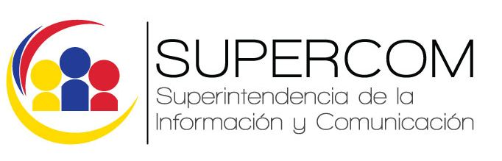

Radio Colón C.A. (Armónica FM) infringe artículo 103 de la LOC
Quito, 08 de Abril de 2015

La Superintendencia de la Información y Comunicación (SUPERCOM), de conformidad con las atribuciones establecidas en el artículo 56 de la Ley Orgánica de Comunicación (LOC), determinó que Radio Colón C.A. (Armónica FM) infringió el artículo 103, al no difundir al menos un 20% de música nacional en el programa “Flash Back” del 02 de febrero de 2015, de 06:37 a 08:31.

En consecuencia y luego del debido proceso, se impuso una multa equivalente a diez salarios básicos unificados, valor que deberá ser transferido o depositado a la cuenta corriente de este organismo de control, en el término de 72 horas, contadas a partir de la fecha de su notificación.

El artículo 103 estipula que las emisoras deberán programar música producida, compuesta o ejecutada en Ecuador, que represente el 50% en todos sus horarios, con el pago de los derechos de autor conforme se establece en la ley. El reglamento respectivo señala que debe haber un cumplimiento progresivo de la norma por lo que en el primer año de vigencia deberá ser de un 20% mínimo.

La disposición es de obligatorio cumplimiento, tal como lo establecen los artículos 55 y 58 de la LOC.

ANTECEDENTES

-El 02 de febrero de 2015, la estación radial en su dial 98.9 emitió “Flash Back”, de 06:37 a 08:31, en el cual aparentemente se difundió contenido musical extranjero en la mayor parte de su programación.

-El 28 de febrero se emitió el Reporte Interno No. SUPERCOM-INPA-017-2015 alertando un presunto incumplimiento al artículo 103 de la LOC.

-Tras la notificación a las partes, se convocó a la Audiencia de Sustanciación fijada para el 31 de marzo de 2015, tal como lo establece el artículo 14 del Reglamento para el Procesamiento de Infracciones Administrativas a la LOC.

-En la fecha mencionada se constató la asistencia de la abogada Gabriela Salvador, como representante del medio de comunicación y del abogado Alejandro Salguero, por parte de la SUPERCOM.

-Durante la diligencia, la abogada Salvador manifestó que el programa “Flash Back” difundía música de los años 80 pero que ahora este ya ha sido eliminado de su parrilla de programación. “Se han hecho las respectivas averiguaciones, tanto en SAYCE, Sociedad de Autores y Compositores Ecuatorianos, y no existen autores ni compositores ecuatorianos que tengan este tipo de música en su repertorio”, argumentó. Este cambio, dijo, les ha generado problemas en el medio y con los oyentes. Además, pidió el archivo del proceso.

-El abogado Salguero, por su parte, ratificó el contenido del reporte interno, en el que se alertó sobre la presunta infracción y que el reglamento de la LOC, expedido el 08 de octubre de 2014 por el Consejo de Regulación y Desarrollo de la Información y Comunicación (Cordicom), señala que en cada programa se debe observar el cumplimiento progresivo. Reiteró que la Ley establece una equidad y equilibrio entre la producción nacional y extranjera, que se difunden por las estaciones radiales. Añadió que la SUPERCOM ha impulsado su campaña ‘1x1’, que incluye la realización de conciertos con el fin de que los medios de comunicación puedan acceder directamente a la producción de autores ecuatorianos.

Luego del análisis de los elementos jurídicos y las pruebas presentadas se constató que el 02 de febrero pasado, en el programa “Flash Back” se difundieron 25 canciones, de las cuales 24 fueron extranjeras y solo una fue producida en Ecuador. Esto evidenció que el medio incumplió lo dispuesto en el artículo 103 de la LOC, en concordancia el artículo 75 del Reglamento General de este cuerpo legal.

